Заявка для участия в отборе проектов «Родного города» в городе Рудный Республики Казахстан

Приобретение и установка детской спортивной площадки по адресу: город Рудный, ул. Сандригайло д. 58

Направление развития общественной инфраструктуры: (g) установка и ремонт беседки, скамьи, урны, оборудования и конструкции для игр детей и отдыха взрослого населения в местах общего пользования

Проектная команда:
- Нурмухамбетова Александра Александровна
- Алимова Ирина Сергеевна
- Нурмухамбетов Артем Тулемисович

2023 г.
г. Рудный
В Экспертный совет

Заявление о допуске проекта к голосованию

- Наименование проекта Tugan qala (далее - проект):
Приобретение и установка детской спортивной площадки по адресу: город Рудный, ул. Сандригайло д. 58
- Место реализации проекта
Дворовая территория по ул. Сандригайло д. 58, д. 60 и ул. 50 лет Октября д.112
- Описание проекта:
  - Тип проекта: установка детских игровых площадок на дворовых территориях и в местах общего пользования
  - Описание проблемы, на решение которой направлен проект: Старая детская площадка во дворе была возведена общими усилиями жильцов дома 58 и стоит уже более 20 лет. Она стала ветхой и опасной для использования. Ежегодная покраска оборудования на площадке только слегка освежает старые архитектурные формы. Ремонта и замены детского игрового оборудования за это время не было. К тому же детская площадка близко граничит с проезжей частью. Поэтому дети предпочитают либо сидеть дома, потому что на улице скучно, либо уходить в соседние дворы. Детская площадка – это центр двора. Мы хотим, чтобы наши дети играли на современной, интересно оборудованной площадки. Играли на виду и в безопасных условиях. Если у нас появится новая детская площадка, двор заиграет новыми красками, дети и пожилые жители смогут проводить больше времени на свежем воздухе. А родители радоваться за активное времяпровождение своих детей.
  - Виды расходов по реализации проекта:
№  п/п | Виды работ (услуг) | Полная  стоимость (тенге) | Описание
1 | Ремонтно-строительные работы (в соответствии со сметой) | 978 570,45 | Расчистка территории, уборка мусора, демонтаж ненужных объектов, выравнивание территории, установка игрового оборудования, бетонирование стоек
2 | Приобретение материалов  (кроме тех, которые учтены в строке «ремонтно-строительные работы») | 1 019 340,00 | Камни бортовые бетонные 49 м, Песок 8,1, Щебень 9,45,  Смеси асфальтобетонные мелкозернистые горячие 13,77 тонн,  Искусственный газон Reform Sport 135 кв.
3 | Приобретение оборудования (кроме того, которое учтено в строке «ремонтно-строительные работы») | 4 625 865,00 | Качалка-балансир, песочница, домик малый, детский игровой комплекс, бум, урна цилиндр 2шт, скамья 2шт, столик детский, мухоморчик, спортивные тренажеры тяга верхняя, жим ногами, эллиптический
4 | Приобретение услуг | 759 366,00 | Монтаж МАФов
5 | Прочие расходы | 1 000 008,55 | Удорожание, допрасходы
 | Итого | 8 383 150,00
  - Ожидаемые результаты:
Новая детская спортивная площадка и обустроенная территория для отдыха как детей, так и взрослых сделает двор более приятным местом для проведения досуга. Появится ограждение, что обезопасит прогулку самых маленьких жильцов двора, установятся игровые комплексы, для детей постарше и взрослых несколько тренажеров, места для отдыха на свежем воздухе, освещение.
- Пользователи проекта:
Дети, подростки, проживающие в соседних домах, пожилые жители, родители.
Число прямых пользователей (человек): 210.
- Эксплуатация и содержание объекта общественной инфраструктуры, предусмотренного проектом на первый год:
№  п/п | Расходы по эксплуатации и содержанию объекта общественной инфраструктуры, предусмотренного проектом | Бюджет акимата, тенге | Денежные средства организаций (физических лиц), тенге | Итого, тенге
1 | Уборка и расчистка территории дворником | 70 000 |  | 70 000
2 | Текущий косметический ремонт (покраска, проверка технического состояния) | 120 000 |  | 120 000
 | Всего | 190 000 |  | 190 000
- Планируемый срок реализации проекта: 30 дней
- К заявлению прилагаются документы (копии документов, заверенные в установленном порядке, официальным должностным лицом или заявителем):
- Краткая аннотация проекта «Tugan qala» – на 1 л.
- Фотографии и снимки места размещения объекта – на 1 л.
- Технический проект – на 7 л.
- Документы, подтверждающие стоимость проекта – на 1 л.
- Согласие с ограничением ответственности – на 1 л.
- Эскизы (рисунки), характеризующие внешний вид и функциональность объекта–на 2 л.
Всего на 13 листах.
- Сведения о проектной команде:
  - Заявитель: Нурмухамбетова Александра Александровна
  - Cостав проектной команды:
Алимова Ирина Сергеевна
Нурмухамбетов Артем Тулемисович

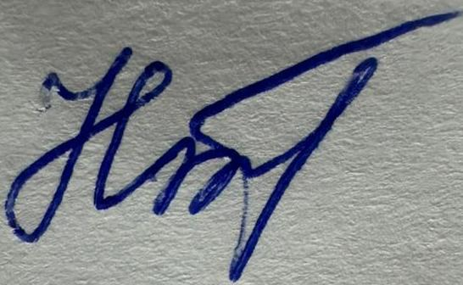
(подпись заявителя)

Контактный телефон: 8-775-018-59-29
Эл. почта: a6956020@gmail.com;
Почтовый адрес: город Рудный, ул. Сандригайло д.58, кв. 35, индекс 111500
Дата: 4 декабря 2023 года

Краткая аннотация о проекте для размещения на титульной странице для голосования на Портале проекта
«Приобретение и установка детской спортивной площадки по адресу: город Рудный, ул. Сандригайло д. 58 кв.35»

Площадка, располагаемая в пределах дворовой территориипо адресу ул. Сандригайло д. 58, сейчас никак полезно не используется. В то же время, детям с нашего и соседних домов негде играть и заниматься спортом. Именно поэтому мы –активные жители соседних домов, решили объединиться и реализовать проект по установке детской с целью создания современных условий для развития детей и молодежи.
Для этого планируется закупить и установить оборудование и тренажеры, поставить скамейки и озеленить территорию. Общая площадь размещения игрового спортивного оборудования 135 м². Игровой спортивный комплекс состоит из 14 малых архитектурных форм (в том числе тренажеры). Ориентировочная стоимость проекта 12 млн.тенге, а срок реализации 2 месяца.
В 2024 году мы хотим видеть многофункциональную и интересную площадку, которая будет центром притяжения в нашем дворе не только для детей, молодежи, но и для взрослого населения.

Фотографии и снимки места размещения объекта со спутника

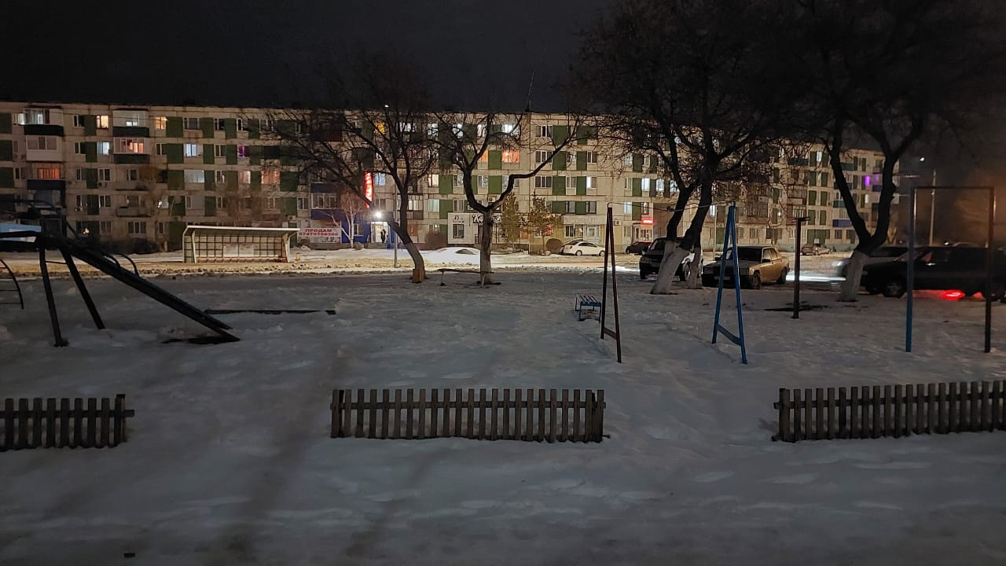
- Фото старой площадки со стороны дома 58 по ул. Сандригайло

Технический проект: «Строительство детской площадки по адресу: город Рудный ул. Сандригайло д. 58.

1. Описание и общие характеристики создаваемого объекта общественной инфраструктуры | Общая площадь размещения инфраструктуры игрового и спортивного оборудования 135 м2.  По адресу улица Сандригайло д.58, Сандригайло д.60, 50 лет Октября д.114, 50 лет Октября д. 108 имеется площадка, к сожалению, она не оборудована, в нашем дворе очень много детей, и им негде играть, ближайшая располагается через 2 двора. Поэтому, я решила реализовать проект по установке детской площадки для безопасного досуга детей. Для реализации проекта планируется закупить и установить игровой комплекс, песочницу, качелю и многое другое. Для детей постарше тренажеры.
2. Расчет ориентировочной стоимости реализации проекта
Формула расчета итоговой стоимости проекта
Общая сумма расходов по пунктам 1-5 + 30% от общей суммы расходов по пунктам 1-5 = итоговая общая стоимость проекта
Проверка
Дополнительные работы и затраты (резерв-прочие) должен составлять не менее 8% от итоговой стоимости проекта, но не более 1 000 000 тенге.
НДС
Всё оборудование, материалы, работы и т.д. считаем с учетом НДС.

№ | Наименование вида материала, оборудования, работ | Характеристики (функциональные, технические, качественные эксплуатационные) | Единица измерения | Количество, объем единицы | Стоимость единицы, тенге | Ссылка на источник, подтверждающий стоимость единицы или комплекса единиц | Общая стоимость, тенге, (в т.ч. НДС 12%)
1 | Раздел 1. Подготовительные, земляные и общестроительные работы
1.1 | Материалы (Приобретение общестроительных материалов, тары, инструмента для общестроительных работы, включая коммуникации)
1.1.1 | Камни бортовые бетонные | Установка при других видах покрытий НР=108 % | м | 49 | 1041,60 |  | 51038,4
1.1.2 | Камень бортовой ГОСТ 6665-91 |  | м³
1.1.3 | Песок | Устройство \песчаного выравнивающего слоя под тартановое покрытие\ НР=93 % К=0,100; | м³ | 8,1 | 3306,24 |  | 26780
1.1.4 | Щебень | Устройство \ под асфальтобетонное покрытие\ НР=93 % К=0,100; | м³ | 9,45 | 7141,12 |  | 67484
1.1.5 | Смеси асфальтобетонные мелкозернистые горячие | Плотность каменных материалов 2,5-2,9 т/м3. Устройство НР=108 % | т | 13,77т | 29160,32 |  | 401537,6
1.1.6 | Искусственный газон Reform Sport | Устройство на бетонное основание | м.кв | 135 | 3500 | https://satu.kz/p74109297-iskusstvennyj-gazon-reform.html?&primelead=ODM&activateLowProsale=0 | 472500
1.2 | Транспорт (Затраты на транспорт, хранение, погрузку и выгрузку общестроительных материалов, тары, инструмента для общестроительных работы, включая коммуникации)
1.3 | Демонтаж (Удаление устаревших конструкций, ветхих сооружений (необходимо решение собственника, например Акимат, о возможности демонтажа))
1.4 | Вывоз мусора (Необходимо учесть возможность сдачи на металлолом)
1.5 | Перенос/подключение коммуникаций (Санитарно-технические работы, сооружение линий электропередачи, связи, теплоснабжения и газоснабжения, канализации, водоснабжения)
1.5.1 | Проводки в кабель канале монтаж | ВБШв | м.п | 15 | 500 | https://rascenki.kz/city/rudnyj/elektromontazhnye_raboty/ | 7500
1.6 | Общестроительные работы (Планировка территории, возведение, расширение, монтаж пандусов, бордюр, брусчатки, типовых строительных конструкций, зданий и сооружений, работы по возведению фундаментов и опорных конструкций под оборудование, дорожные работы, работы по благоустройству. Ссылки на источник информации о ценах. НДС, выделяется отдельно)
1.6.1 | Камни бортовые бетонные. Установка при других видах покрытий |  | м | 49 | 5632 |  | 275968
1.6.2 | Основание под фундаменты песчаное. Устройство \песчаного выравнивающего слоя под тартановое покрытие | 100мм | м³ | 8,1 | 2395 |  | 19399
1.6.3 | Основание под фундаменты щебеночное. Устройство \ под асфальтобетонное покрытие\ | 100мм | м³ | 9,45 | 3030 |  | 28633
1.6.4 | Покрытия толщиной 4 см из горячих асфальтобетонных смесей плотных мелкозернистых АБВ, плотность каменных материалов 2,5-2,9 т/м3. |  | м² | 135 | 767 |  | 103545
1.6.5 | Покрытия спортивные толщиной до 12 мм. | Устройство на бетонное основание \тартановое покрытие | м² | 135 | 4077,36 |  | 550443,6
1.6.6 | Планировка бульдозерами мощностью 79 кВт (108 л с) |  | м² | 135 | 4,31 |  | 581,85
Итого по разделу 1 (Сумма 1.1-1.6 (в т.ч. НДС 12%) |  |  |  |  |  |  | 1 997 910,45
2 | Раздел 2. Приобретение (изготовление) оборудования
2.1 | Оборудование (Приобретение специального оборудования или изготовление устройств, художественных композиций, экспонатов. Ссылки на источник информации о ценах. НДС, выделяется отдельно)
2.1.1 | Качалка-балансир Морской конек |  | шт | 1 | 193 100 |  | 193 100
2.1.2 | Песочница Игра с  крышкой и грибком |  | шт | 1 | 389 300 |  | 389 300
2.1.3 | Домик малый 2  Лукоморье |  | шт | 1 | 469 100 |  | 469 100
2.1.4 | Детский игровой комплекс Лукоморье  горка |  | шт | 1 | 1 709 900 |  | 1 709 900
2.1.5 | Бум Лукоморье |  | шт | 1 | 71 300 |  | 71 300
2.1.6 | Джип Металлик |  | шт | 1 | 379 100 |  | 379 100
2.1.7 | Урна цилиндр |  | шт | 2 | 31 800 |  | 63600
2.1.8 | Скамья со спинкой |  | шт | 1 | 79 700 |  | 79 700
2.1.9 | Скамья |  | шт | 1 | 56 900 |  | 56 900
2.1.10 | Столик детский  (Рыбы) |  | шт | 1 | 156 500 |  | 156 500
2.1.11 | Мухоморчик |  | шт | 1 | 284 900 |  | 284 900
2.1.12 | Тяга верхняя |  | шт | 1 | 292 800 |  | 292 800
2.1.13 | Жим ногами |  | шт | 1 | 175 000 |  | 175 000
2.1.14 | Эллиптический |  | шт | 1 | 242 000 |  | 242 000
2.1.15 | Уличный фонарь садово-парковый |  | шт | 1 | 62665 | https://tomas.kz/p/180745199-ulichnyy-fonar-tip-sadovo-parkovyy-feron-pl176-h-2-05-m-material-stal/ | 62665
2.2 | Монтажные работы (Все работы по монтажу оборудования за исключением устройства оснований и фундаментов под оборудование, и т.п. по п. 2)
2.2.1 | Качалка-балансир Морской конек |  | комплект | 1 | 37797 |  | 37797
2.2.2 | Песочница Игра с  крышкой и грибком |  | комплект | 1 | 18443 |  | 18443
2.2.3 | Домик малый 2  Лукоморье |  | комплект | 1 | 42658 |  | 42658
2.2.4 | Детский игровой комплекс Лукоморье  горка |  | комплект | 1 | 164274 |  | 164274
2.2.5 | Бум Лукоморье |  | комплект | 1 | 42658 |  | 42658
2.2.6 | Джип Металлик |  | комплект | 1 | 42658 |  | 42658
2.2.7 | Урна цилиндр |  | шт | 2 | 7505 |  | 15010
2.2.8 | Скамья со спинкой |  | шт | 1 | 29684 |  | 29684
2.2.9 | Скамья |  | шт | 1 | 10709 |  | 10709
2.2.10 | Столик детский  (Рыбы) |  | комплект | 1 | 42658 |  | 42658
2.2.11 | Мухоморчик |  | комплект | 1 | 114834 |  | 114834
2.2.12 | Тяга верхняя |  | комплект | 1 | 52661 |  | 52661
2.2.13 | Жим ногами |  | комплект | 1 | 52661 |  | 52661
2.2.14 | Эллиптический |  | комплект | 1 | 52661 |  | 52661
2.2.15 | Уличный фонарь садово-парковый |  | шт | 1 | 40000 | https://flagma.kz/products/q=монтаж+уличного+освещения/ | 40000
Итого по разделу 2 (Сумма 2.1-2.2 (в т.ч. НДС 12%) |  |  |  |  |  |  | 5 385 231
3 | Раздел 3. Озеленение территории
3.1 | Посадочный материал (Приобретение посадочного материала, грунта, других необходимых элементов для озеленения. Ссылки на источник информации о ценах)
3.2 | Работы по озеленению (Стоимость работ по озеленению территорий, планировке участка, контроль приживаемости и т.п.)
Итого по разделу 3 (Сумма 3.1-3.2 (в т.ч. НДС 12%)
4 | Раздел 4. Сопутствующие работы и затраты
4.1 | Охрана строящегося объекта (Приобретение и работы по установке ограждений, освещения и указателей, физической охране)
4.2 | Экспертиза (Затраты на проведение экспертизы и согласование с ресурсонабжающими организациями. Специализированными учреждениями культуры, образования и др.)
4.3 | Информационные стенды (Разработка, изготовление и установка информационных указателей об объекте)
Итого по разделу 4 (Сумма 4.1-4.3 (в т.ч. НДС 12%)
5 | Раздел 5. Иные затраты
5.1 | Отдельные работы и затраты, которые не учтены в других разделах в связи со спецификой их проведения оплаты
5.1.1
5.1.2
Итого по разделу 5 (Сумма 5.1 (в т.ч. НДС 12%)
6 | Итого по разделам  1-5 (Сумма по разделам 1-5 (в т.ч. НДС 12%) | Раздел 6. Сумма стоимости по разделам 1-5 |  |  |  |  | 7 383 141,45
7 | Раздел 7. Дополнительные работы и затраты (резерв-прочие)  (10% от суммы по п.6)
7.1 | Подготовка документации | 1) Дефектная ведомость (При необходимости. Если есть конструкции или элементы, требующие ремонта)  2) Проект (Проектно-изыскательские работы. Проект производства работ и альбомы (эскизы) технических решений. При необходимости)  3) Смета (Локальный (объектный) сметный расчет, подготовленный для проверки компанией) |  |  |  |  | 1 000 008,55
7.2 | Удорожание | Удорожание работ и материалов вследствие естественного роста цен
7.3 | Непредвиденные работы и затраты | Скрытые работы, работы с осложнениями при проведении отдельных работ, ухудшение погодных условий и т.п.
Итого по разделу 7 (в т.ч. НДС 12%) |  |  |  |  |  |  | 1 000 008,55
8 | Всего (Сумма по разделам 1–7, (в т.ч. НДС 12%) |  |  |  |  |  | 8 383 150,00
9 | Проверка (сумма по раздела 7 должна составлять не менее 8% от суммы по п.8, но не более 1 000 000 тенге) | 1 000 008,55 – 11,92% от 8 383 150,00

Документы, подтверждающие стоимость проекта
Коммерческое предложение от ТОО BATR.KZ

№ | Наименование | Артикул | Габариты Д*Ш*В, мм | Кол-во  шт. | Цена  тг. | Сумма  тг
1 | Игровой комплекс «Лукоморье» горка Н-1200 (ДИК 2.25.02-01) | Н-1200 (ДИК 2.25.02-01) | 6330х4080х3000 | 1 | 1 709 900 | 1 709 900
2 | Песочница Игра с  крышкой и грибком | ИО 5.01.10-02 | в закрытом виде  1200х1240х2100  в открытом виде  2380х1200х2100 | 1 | 389 300 | 389 300
3 | Качалка-балансир морской конек | ИО 21.М.17.01-П | 2800х400х900 | 1 | 193 100 | 193 100
4 | Домик малый 1 Лукоморье | МФ 10.25.02-01 | 1380х1180х2000 2300х2180 98,20 0,18 | 1 | 469 100 | 469 100
5 | СО 1.55.04 Бум Лукоморье | СО 1.55.04 | 1250х220х420 | 1 | 71 300 | 71 300
6 | Модульная скамья радиальная (темный дуб) | МФ 42.01.09 | 1600х380х450 | 1 | 56 900 | 56 900
7 | Модульная скамья радиальная со спинкой (темный дуб) | МФ 42.01.10 | 1600х480х900 | 1 | 79 700 | 79 700
8 | Урна цилиндр | МФ 50.01.03 | 370х300х640 9,00 | 2 | 31 800 | 63600
9 | Уличный фонарь одинарный |  |  | 2
10 | Ограждение тип 6 Н-500 | МФ 95.6.01 | Секция 2000х40х500 | 24 | 37700 | 904800
11 | Уличный тренажер Жим ногами | СТ 011-01 | 990х430х1800 | 1 | 175 000 | 175 000
12 | Уличный тренажер Эллиптический | СТ 010-01 | 1120х480х1520 | 1 | 242 000 | 242 000
13 | Уличный тренажер Тяга верхняя | СТ 007-01 | 910х1090х1800 | 1 | 292 800 | 292 800
14 | Джип Металлик | МФ 10.03.12-13 | 1600х1220х1180 | 1 | 379 100 | 379 100
15 | Мухоморчик 1 | СК 1.01.07-01 | 1650х1000х2200 | 1 | 284 900 | 284 900
16 | Столик детский (Рыбы) | МФ 31.01.01-01 | 1165х1180х620 | 1 | 156 500 | 156 500
Согласие с ограничением ответственности

Я, Нурмухамбетова Александра Александровна, выражаю свое согласие, с тем, что качество проекта «Tugan qala» зависит от проектной команды в первую очередь, а возможность его реализации – от результатов голосования.
.

Эскизы (рисунки), характеризующие внешний вид и функциональность объекта
